**DOSSIER TECHNIQUE**

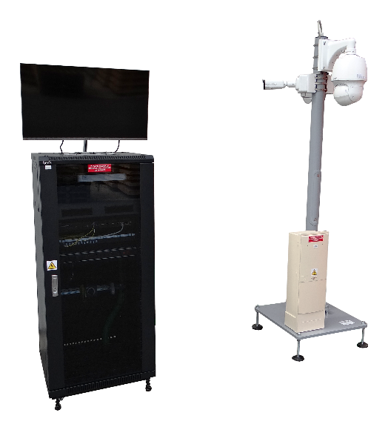

**DOSSIER MACHINE**

1 Fiche technique 1

2 Caractéristiques 2

2.1 Encombrement 2

2.2 Masse 2

2.3 Colisage 2

2.4 Structure 2

2.5 Sources d’énergie 2

2.6 Niveau sonore 2

2.7 Sécurité 2

2.8 Enregistrement de la vidéo 2

# Fiche technique

Type : VIDEOTERM système de vidéoprotection urbaine – VT10

***Concepteur / constructeur :*** *ERM Automatismes Industriels*

***Coordonnées du constructeur :***

561, allée de Bellecour

84200 Carpentras (Vaucluse-France)

Tél. : +33 (0)4 90 60 05 68

Fax : +33 (0)4 90 60 66 26

E-mail=contact@erm-automatismes.com

Site internet : <http://www.erm-automatismes.com>



Remarque : afin de faciliter le support technique, merci de privilégier le contact par e-mail avec une description du problème et tout document utile à sa résolution (photo, copie d’écran, …)

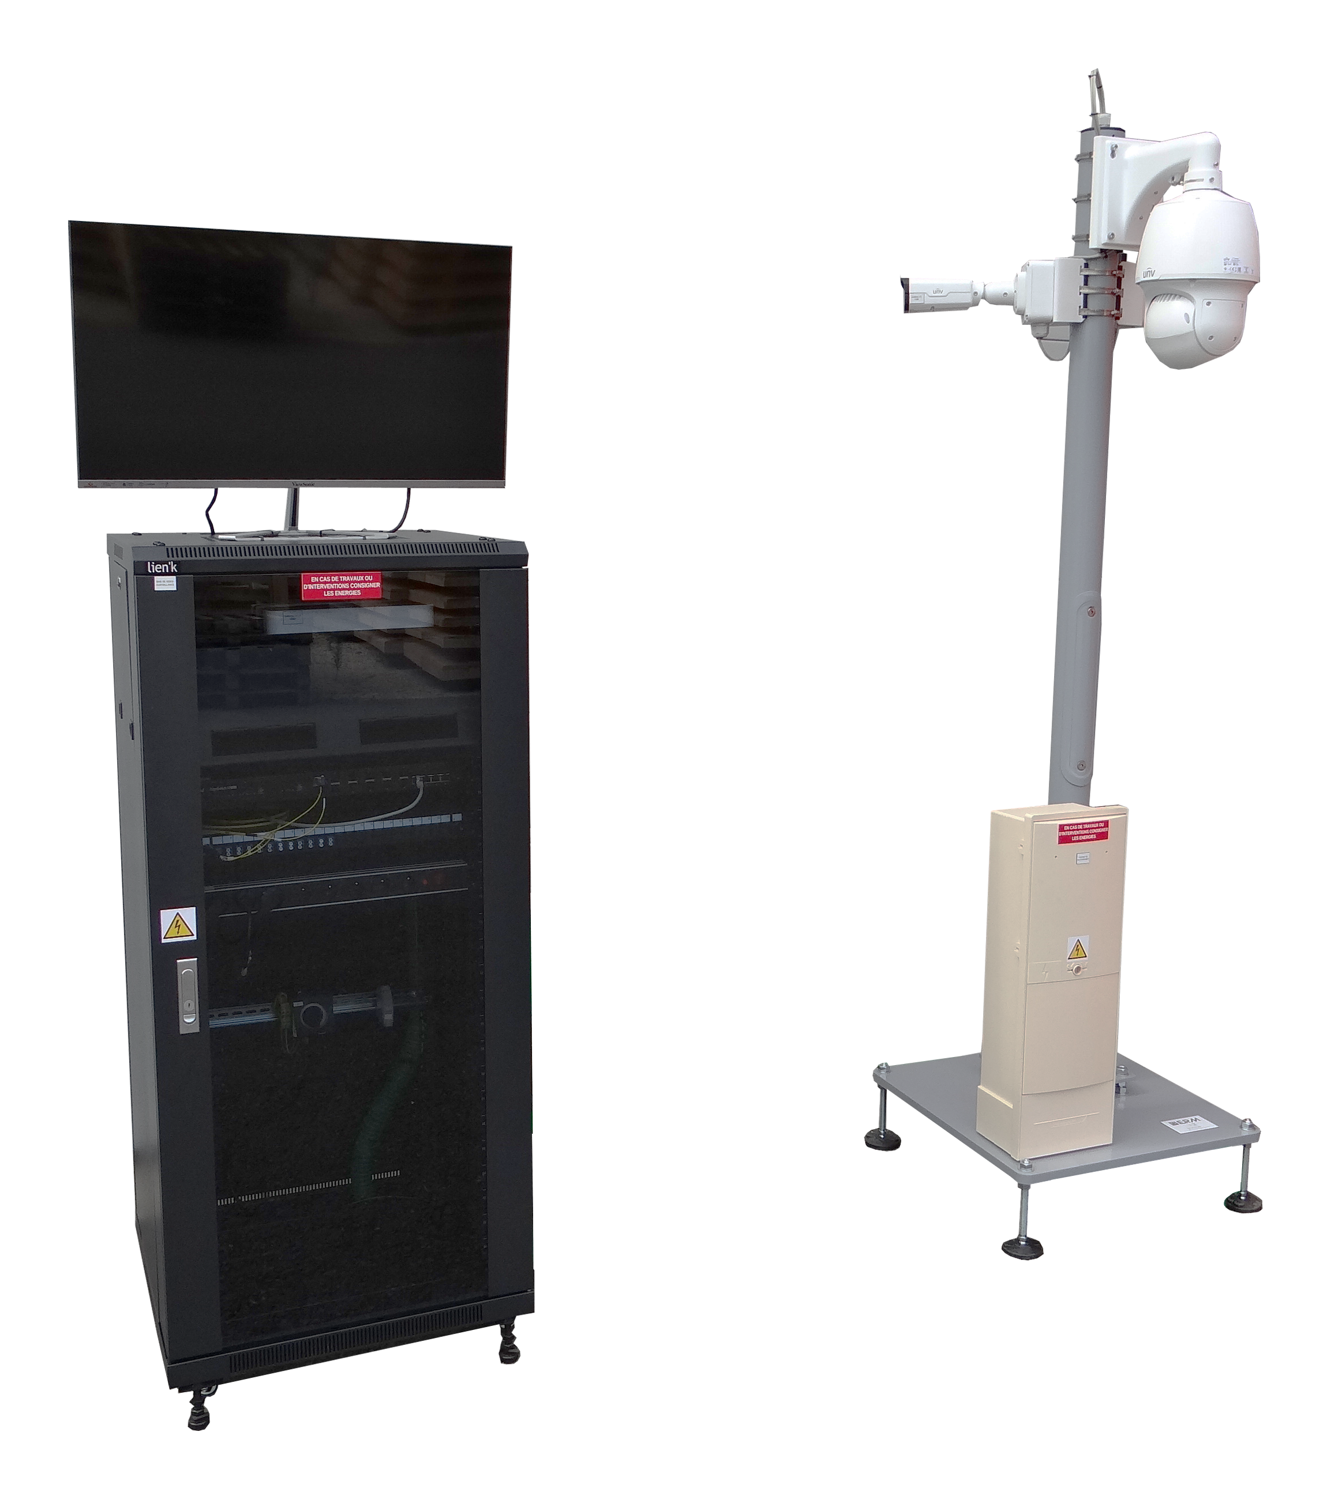

# Caractéristiques

## Encombrement

Mât support caméras :

630 × 630 × 2300 mm (L × l × H)

Baie de vidéoprotection :

670 × 610 × 1900 mm (L × l × H)

## Masse

Mât support caméras : 95 kg

Baie de vidéoprotection : 140 kg

## Colisage

1 seul colis : 1700 mm x 800 mm x 2450 (L × l × H) / Masse : 240 kg

## Structure

Mât support caméra : mécano-soudé

Baie : tôles pliées

## Sources d’énergie

Alimentation électrique : réseau monophasé 230 V alternatif 50 Hz, avec neutre et terre. Régime de neutre TT.

Le raccordement au réseau électrique est à effectuer par l’intermédiaire de 2 câbles souples d’alimentation HO7 RNF 3G1.5 mm², chacun équipé d’une fiche 2P+T. L’alimentation de ces câbles doit être protégée par un disjoncteur muni d’un déclencheur différentiel 30 mA.

Puissance absorbée : 500W.

## Niveau sonore

< 60 dB

## Sécurité

Conforme aux normes CE.

## Enregistrement de la vidéo

Pour l’utilisation de ce produit il est obligatoire de prendre toutes les dispositions nécessaires à la mise en application de la réglementation en vigueur en rapport avec la vidéoprotection.